CONCOURS GÉNÉRAL DES MÉTIERS

TRANSPORT

Session 2014

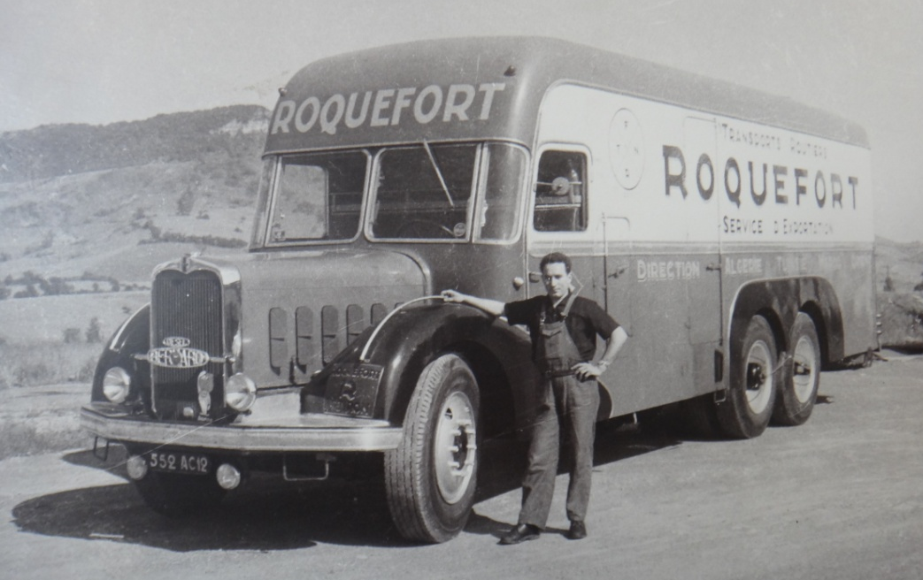

Transports Galtier – 12250 Roquefort-sur-Soulzon

Pour en savoir plus, consultez le site http://www.transports-galtier.com

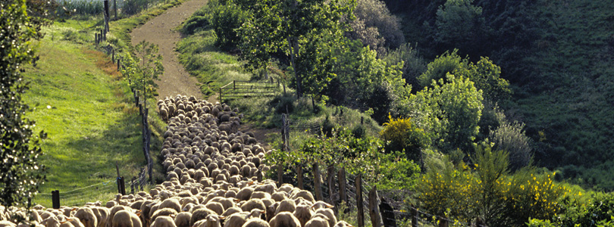
Nom Prénom



Les Transports Galtier de Roquefort (12) ont fait paraître une offre d’emploi qui a retenu votre attention.

Après un premier entretien positif, Madame C. Galtier vous invite à démontrer votre savoir-faire en matière d’organisation des transports.

Elle vous confie trois dossiers :

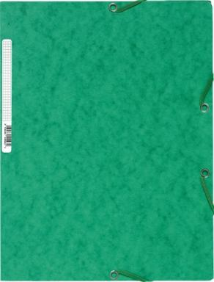
Exploitation en messagerie
Le coût des livraisons
1
Rentabilité de la flotte
Le choix de frets retours
2
Rentabilité de la flotte
Le choix de frets retours
2
Rationalisation du coût de revient
L’optimisation d’un itinéraire
3

Caractéristiques techniques de tous les ensembles articulés frigorifiques Galtier :
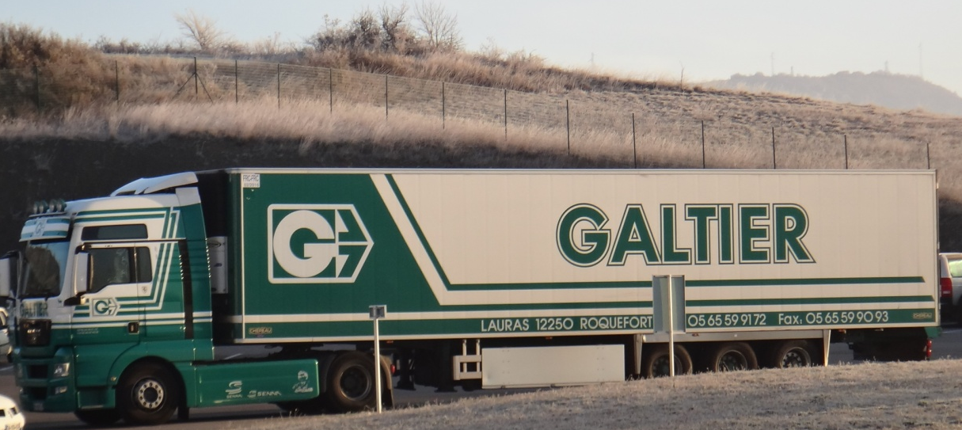

PTAC : 34 t
PV : 9,240 t
PTRA : 44 t
PTAC : 19 t
PV : 6,5 t
Capacité : 33 palettes EUR
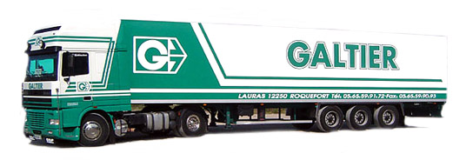
Premier dossier

Exploitation en messagerie
Le coût des livraisons

Nos partenaires :


filiale à 100 % des Transports Galtier spécialisée dans les enlèvements et la distribution pour les départements de l’Aveyron (12) et de la Lozère (48). Cette société est notamment partenaire exclusif de STEF pour ses livraisons dans ces 2 départements.


grand groupe de transport frigorifique qui dispose d’un large réseau de plateformes lui permettant de desservir l’ensemble du territoire national. Les transports Galtier ont noué des accords privilégiés avec STEF lui autorisant l’accès à ses plateformes et donc de profiter de la puissance du groupe.


important client situé à Pouzauges (79) qui nous demande de mettre à sa disposition, tous les matins entre 6 et 8 heures, 2 semi-remorques vides sur la plateforme STEF de Niort (79) pour opérer un échange avec 2 semi-remorques pleines. Deux de nos conducteurs, après leur repos journalier, tracteront ces 2 semis complètes à destination du Sud-Est.

Organisation de notre service messagerie :

- Des ordres d’enlèvement de fromages et d’autres produits fermiers parviennent chez GalDis, chaque jour, jusqu’à 16 heures.
- GalDis procède aux enlèvements le jour même et dépose la marchandise sur palettes EUR non gerbables sur les quais de Galtier à Roquefort.
- À 17 heures, Galtier édite une synthèse des villes à livrer sur le territoire national.
- Un plan de transport est alors élaboré à destination de 3 plateformes de notre partenaire STEF (Niort, Brive, Clermont-Ferrand) qui effectuera les tractions et livraisons finales.
- À 20 heures, les tractions vers ces 3 plateformes sont réalisées par des ensembles articulés frigorifiques Galtier.
- Le retour de ces véhicules se fera à partir :
  - soit de la plateforme STEF de Niort pour répondre aux exigences de notre client Fleury-Michon,
  - soit de frets disponibles au cas par cas.

Nous sommes le lundi 26 mai 2014 – 17 heures

Comme chaque jour, les véhicules GalDis ont déposé sur nos quais les palettes à expédier sur tout le territoire national.
Un exploitant Galtier a établi la synthèse des villes à livrer sur la zone Centre-Nord de la France via les plateformes STEF de Niort, Brive et Clermont-Ferrand.
Ces plateformes STEF nous facturent un coût de livraison, à la palette, dépendant des distances qui restent à parcourir (voir le tarif STEF).

Ville | Département |  | Nb de palettes à livrer
Aubenas | 07 | Ardèche | 6
Auxerre | 89 | Yonne | 3
Beauvais | 60 | Oise | 7
Bourges | 18 | Cher | 5
Caen | 14 | Calvados | 3
Chalon-sur-Saône | 71 | Saône-et-Loire | 7
Clermont-Ferrand | 63 | Puy-de-Dôme | 6
Dijon | 21 | Côte-d'Or | 3
Épinal | 88 | Vosges | 7
Lannion | 22 | Côtes-d'Armor | 5
Laval | 53 | Mayenne | 6
Lyon | 69 | Rhône | 7
Orléans | 45 | Loiret | 6
Oyonnax | 01 | Ain | 6
Paris | 75 | Paris | 6
Rouen | 76 | Seine-Maritime | 5
Saint-Étienne | 42 | Loire | 6
Saint-Dizier | 52 | Haute-Marne | 6
St-Lô | 50 | Manche | 7
Tours | 37 | Indre-et-Loire | 6
Verdun | 55 | Meuse | 7
Voiron | 38 | Isère | 7
Total |  |  | 127
Nombre de semis à prévoir |  |  | 4

Schéma des opérations de distribution de la zone Centre-Nord
au départ de la plateforme de Roquefort

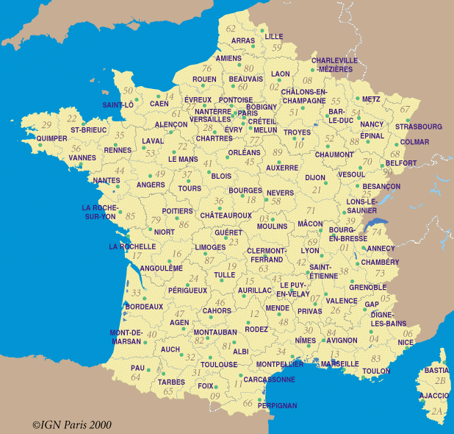
Traction Galtier
Distribution au départ des plateformes STEF
ROQUEFORT
BRIVE
Extrait du tarif de distribution par nos agences
Num | Départements desservis | Plateforme de Niort (79) | Plateforme de Brive-la-Gaillarde (19) | Plateforme de Clermont-Ferrand (63)
01 | Ain | 72 | 63 | 51
07 | Ardèche | 68 | 57 | 49
14 | Calvados | 71 | 76 | 79
18 | Cher | 55 | 55 | 51
19 | Corrèze | 55 | 35 | 44
21 | Côte-d’Or | 67 | 63 | 59
22 | Côtes-d'Armor | 65 | 74 | 87
27 | Eure | 69 | 74 | 72
29 | Finistère | 69 | 78 | 89
35 | Ille-et-Vilaine | 62 | 71 | 76
36 | Indre | 53 | 56 | 54
37 | Indre-et-Loire | 48 | 55 | 57
38 | Isère | 67 | 65 | 61
42 | Loire | 65 | 55 | 44
44 | Loire-Atlantique | 59 | 64 | 68
45 | Loiret | 66 | 66 | 66
49 | Maine-et-Loire | 51 | 63 | 64
50 | Manche | 69 | 73 | 76
51 | Marne | 74 | 73 | 69
52 | Haute-Marne | 84 | 81 | 69
53 | Mayenne | 56 | 67 | 72
55 | Meuse | 83 | 79 | 66
56 | Morbihan | 63 | 70 | 76
57 | Moselle | 87 | 84 | 71
60 | Oise | 71 | 75 | 71
63 | Puy-de-Dôme | 62 | 50 | 35
67 | Bas-Rhin | 89 | 86 | 76
68 | Haut-Rhin | 89 | 85 | 71
69 | Rhône | 70 | 59 | 48
71 | Saône-et-Loire | 71 | 60 | 49
72 | Sarthe | 54 | 63 | 67
75 | Paris | 73 | 71 | 71
76 | Seine-Maritime | 74 | 78 | 79
79 | Deux-Sèvres | 35 | 57 | 63
85 | Vendée | 44 | 59 | 64
86 | Vienne | 43 | 53 | 58
87 | Haute-Vienne | 46 | 48 | 55
88 | Vosges | 79 | 74 | 68
89 | Yonne | 59 | 62 | 57
(tarif en vigueur jusqu’au 31/07/2014)
Les prix sont donnés en euro par palette au départ de nos plateformes

Votre mission
Vous affectez chaque ville à livrer sur l’une des tractions Galtier à destination de Niort ou de Brive ou de Clermont-Ferrand.
Vos contraintes :
- les palettes à livrer dans une ville ne peuvent être séparées et ne sont chargées que sur une seule traction ;
- les coûts des livraisons finales doivent être optimisés ;
- les tractions Galtier du lundi 26 mai partent à 20 heures, le conducteur n’assiste pas au chargement ;
- la présence de 2 véhicules à Niort doit impérativement être assurée le mardi 27 mai entre 6 h et 8 h ;
- la durée du déchargement et des formalités administratives sur les plateformes STEF est d’une heure. En accord avec notre partenaire, le conducteur peut se consacrer à ses occupations personnelles.
Vos outils :
- un classeur Excel nommé « GalTrac » contenant 2 feuilles :
- feuille Tractions du 26
- feuille Distancier
- l’aide à l’utilisation du classeur Excel (voir fiche-outil)

La présentation des résultats de votre analyse se fera avec les outils de votre choix. Un vidéoprojecteur est à votre disposition.

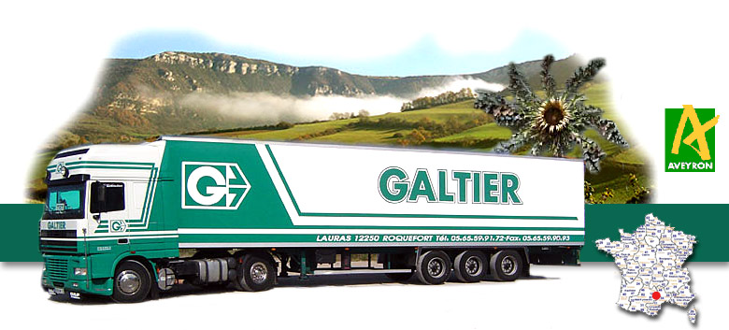

Rentabilité de la flotte
Le choix de frets retours
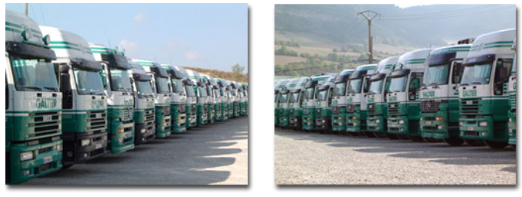
Nous sommes le lundi 26 mai 2014 – 21 heures
Deuxième dossier
Dans le premier dossier vous avez envoyé 4 ensembles articulés sur les plateformes STEF de Niort, Brive, Clermont-Ferrand.
Deux de ces ensembles seront réutilisés, au départ de Niort, par notre client Fleury-Michon.
Vous préparez maintenant le retour des 2 autres ensembles.
Vous disposez de l’impression écran d’une bourse de fret contenant une sélection d’offres.
Dans la colonne contact un exploitant a inscrit, pour chaque offre, le kilométrage et la durée de conduite, temps de pause compris.
Votre mission
Sélectionnez, pour ces 2 ensembles articulés, les offres permettant d’optimiser leur exploitation jusqu’au mercredi 28 mai - retour impératif à Roquefort à 19 heures pour une nouvelle rotation des véhicules.
Cette sélection respectera les 2 étapes suivantes :
1. Contrôle de la rentabilité : le responsable financier a défini un ratio permettant de mesurer l’activité d’un véhicule en chiffre d’affaires par kilomètre, en voici la formule :

Chiffre d’affaires réalisé par le véhicule depuis la plateforme STEF jusqu’à nos quais à Roquefort
Kilométrage total effectué depuis la plateforme STEF jusqu’à nos quais à Roquefort
Ratio de rentabilité =

Le calcul de ce ratio permet de connaître la rentabilité du retour d’un véhicule en fonction du ou des frets choisis. Plus le ratio est élevé plus le retour du véhicule est rentable.

2. Contrôle de la faisabilité : pour les 2 meilleurs ratios les contraintes horaires doivent être respectées.
Informations utiles :
- rappel : la durée de déchargement et de formalités administratives sur les plateformes STEF est d’une heure,
- pour chaque chargement ou déchargement vous tiendrez compte des temps standards suivants : 2 minutes par palette + 15 minutes pour les formalités administratives et de mise à quai

Vos outils :
- un rappel de la RSE qui doit être scrupuleusement respectée (dérogations possibles)
- la feuille distancier du classeur Excel « GalTrac »
- une carte de France situant les localités concernées par l’étude.

Info  Bourse de fret – écran 1 | Chargement | Déchargement | Véhicule | Annoncé | Expire | Prix | Contact
Fret disponible  Chargement : 28.05 à partir de 7 h  Déchargement : 28.05 dans la journée  15 palettes EUR - PBT : 10 t |   France  Tours  37000 | France  Albi  81000 | Frigorifique | 26.05.14  heure : 10:15 | 27.05.14 | 1 000 € | info  535 km – 8 h 50
Fret disponible  Chargement : 27.05 dans la matinée  Déchargement : 28.05 avant midi  16 palettes EUR - PBT : 14 t | France  Ussel  19200 | France  Montargis  45200 | Frigorifique | 26.05.14  heure : 10:35 | 27.05.14 | 700 € | info  389 km – 6 h 40
Fret disponible  Chargement : 27.05 dans la matinée  Déchargement : 27.05 avant 16 h  25 palettes EUR - PBT : 19 t | France  Mende  26000 | France  Albi  67000 | Frigorifique | 26.05.14  heure : 11:55 | 27.05.14 | 295 € | info  176 km – 2 h 40
Fret disponible  Chargement : 27.05 à 14 h  Déchargement : avant le 28.05 10 h  Ouvert 24 / 24 h  18 palettes EUR - PBT : 6 t | France  Autun  71400 | France  Mende  48000 | Frigorifique | 26.05.14  heure : 13:30 | 27.05.14 | 720 € | info  387 km – 6 h 40
Toutes les palettes sont non gerbables
Fret disponible  Chargement : 27.05 dans la journée  Déchargement : avant le 28.05 - 16 h  22 palettes EUR - PBT : 14 t | France  Aubusson  23200 | France  Blois  41000 | Frigorifique | 26.05.14  heure : 15:15 | 27.05.14 | 525 € | info  293 km – 5 h 10
Fret disponible  Chargement : 27.05 après-midi  Déchargement : 28.05 entre 9 et 17 h  15 palettes EUR - PBT : 6 t | France  Roanne  42300 | France  Narbonne  11100 | Frigorifique | 26.05.14  heure : 16:20 | 27.05.14 | 850 € | info  492 km – 8 h 10
Fret disponible  Chargement : 27.05 à 8 h  Déchargement : 28.05 à 8 h  33 palettes EUR - PBT : 24 t | France  Riom  63200 | France  Péronne  80200 | Frigorifique | 26.05.14  heure : 19:25 | 27.05.14 | 1 100 € | info  545 km – 9 h 00
Bourse de fret – écran 2

Toutes les palettes sont non gerbables

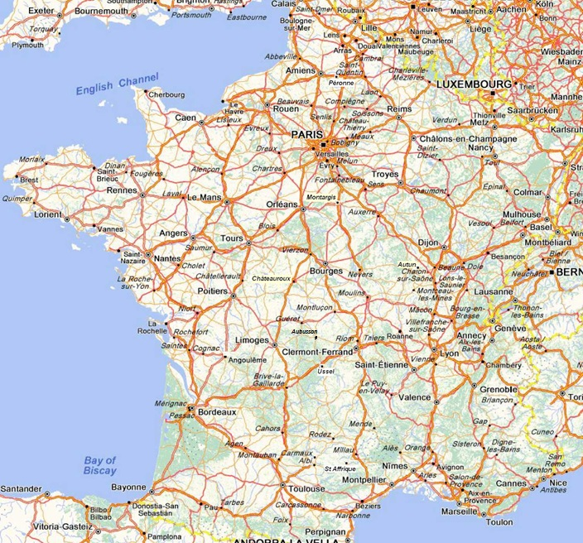
Localisation des villes concernées par l’étude
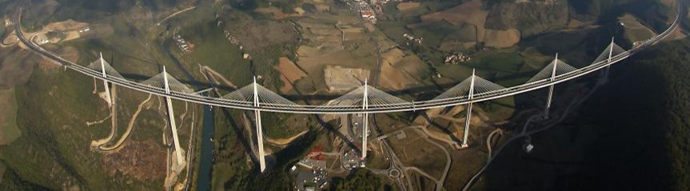
Rationalisation du coût de revient
L’optimisation d’un itinéraire
Troisième dossier

La situation géographique particulière des Transports Galtier a amené le chef d’entreprise à s’interroger sur l’opportunité d’emprunter le viaduc de Millau pour effectuer le trajet Roquefort – Clermont-Ferrand.

Pour tester vos compétences en matière de calcul de coût de revient il vous demande d’étudier cette alternative qu’il a tranchée dès l’ouverture de ce nouvel axe de circulation en décembre 2004.

Votre mission
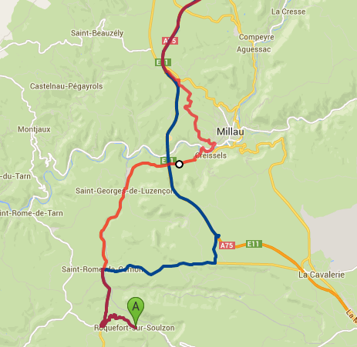
Proposez, pour le trajet quotidien Roquefort – Clermont-Ferrand, des arguments permettant de faire un choix raisonné entre ces 2 options :

- franchissement du viaduc de Millau
- traversée de la ville de Millau

Vos outils :
- le site cnr.fr pour la formulation trinôme du coût de revient de la spécialité :
Frigo LD 40T
- le site mappy.com pour évaluer le nombre d’unités d’œuvre
- la fiche-outil : calcul d’un itinéraire sur le site mappy.com
- le site leviaducdemillau.com pour le tarif de péage du viaduc
- l’extrait de l’arrêté du maire de Millau réglementant le transit dans sa commune

Fiche-outil : Utilisation du classeur GalTrac – feuille Tractions du 26
Pour chaque ville de destination saisir la plateforme de distribution en entrant dans la colonne K la première lettre de l’agence (N, B ou C)

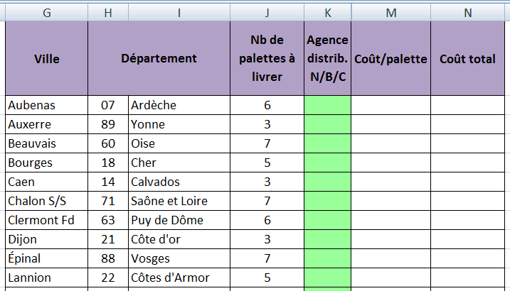

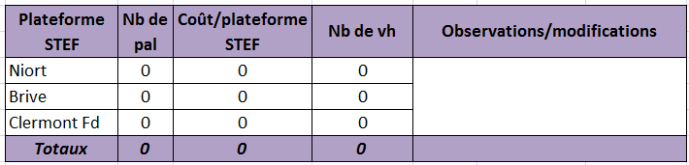
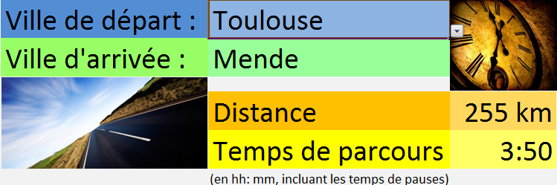
Utilisez cette zone pour d’éventuelles améliorations manuelles
Même chose pour la ville d’arrivée
Vous obtenez la distance entre les 2 villes et un temps moyen de parcours qui tient compte des éventuels temps de pause
Choisir une ville de départ en cliquant sur cette flèche
En bas de feuille, la synthèse de vos choix se calcule automatiquement
Fiche-outil : Utilisation du classeur GalTrac – feuille Distancier
Fiche-outil : Procédure de calcul d’un itinéraire sur le site www.mappy.com

Ouvrir le site à partir du navigateur Mozilla Firefox

Pour améliorer la lisibilité, supprimer la sélection par défaut
en cliquant, en haut à gauche sur cette îcone

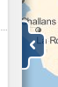

Puis fermer l’onglet
publicitaire de gauche


Cliquer sur le bouton :

Modifier les paramètres par défaut pour les adapter aux véhicules de votre flotte :
Sélectionner +Afficher les options

Choisir le véhicule concerné
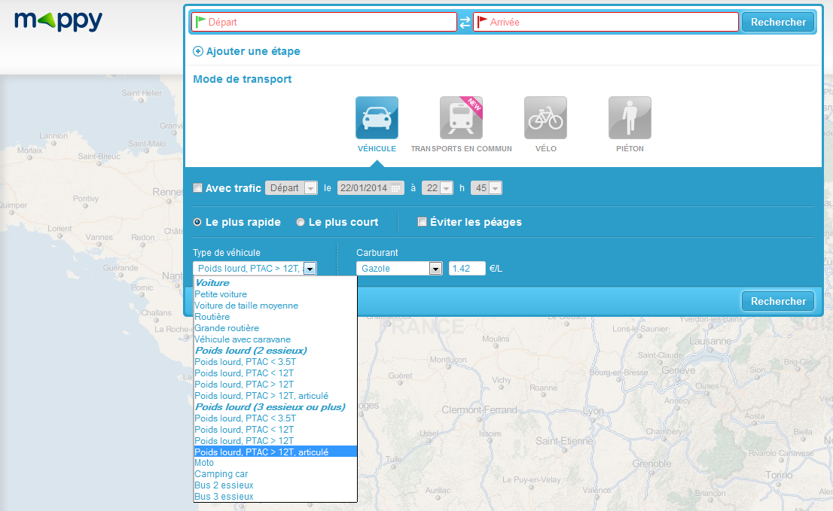


Vous pouvez, maintenant, entrer les villes de départ et d’arrivée puis cliquer sur

Fiche-outil : Rappel RSE (extrait)

Conduite continue jusqu'à 4 heures 30
Conduite journalière jusqu'à 9 heures
Utilisation de l'extension de conduite à 10 heures 2 fois dans la semaine
Interruption de conduite Pause de 45 minutes après 4 h 30 de conduite maximum
Repos journalier continu 11 heures réduit à 9 heures trois fois par semaine au maximun

